# 渲染流程总览

本Demo拥有三条渲染管线：

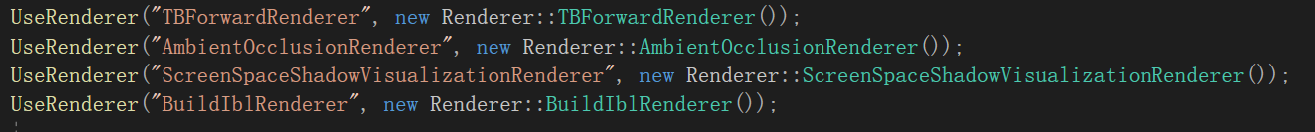

分别用于Forward+渲染场景、可视化多种ao效果、可视化多种级联阴影效果、构建Ibl，使用‘L’键可切换各个渲染管线。

# Forward+

在Forward+管线中，使用了如下渲染特性：

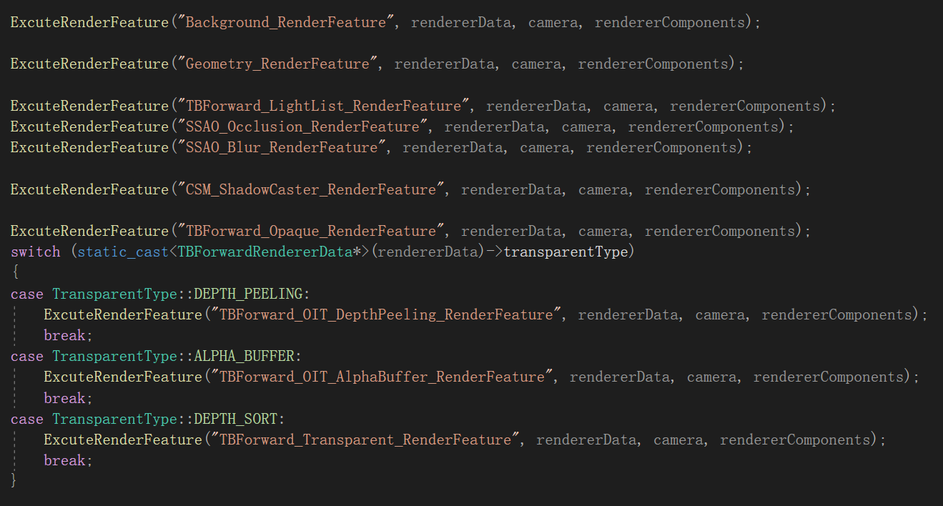

Background_RenderFeature用于渲染背景天空盒。

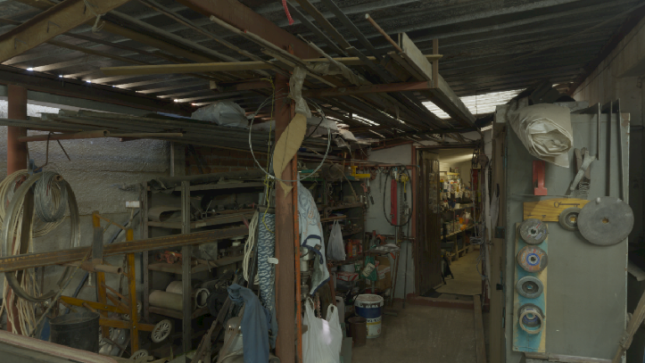

Geometry_RenderFeature提取深度图与View空间法线图，供后续Pre-Z、坐标重建、最小化灯光相交检测、AO使用。本步对不透明物体进行深度排序与视椎体剔除。

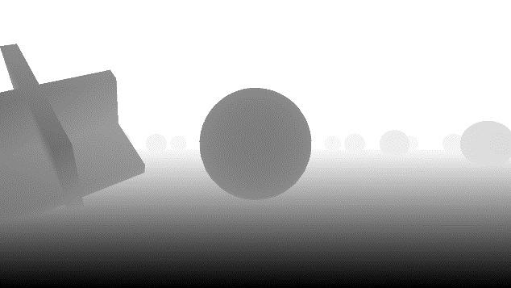



TBForward_LightList_RenderFeature使用ComputeShader构建Forward+管线中的分块灯光表，供后续场景渲染使用。本步合并使用之前得到的深度图对分块包围盒大小进行压缩。

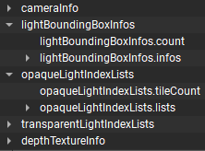

SSAO_Occlusion_RenderFeature使用半分辨率渲染ssao效果。

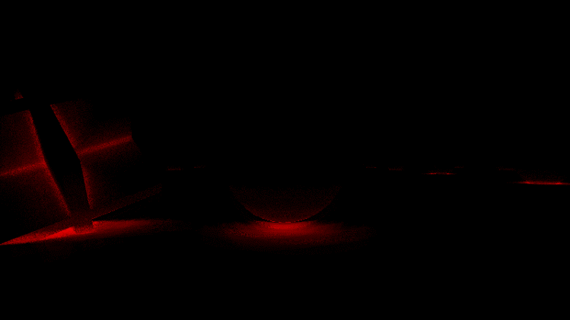

SSAO_Blur_RenderFeature使用两次双边滤波平滑ao效果。

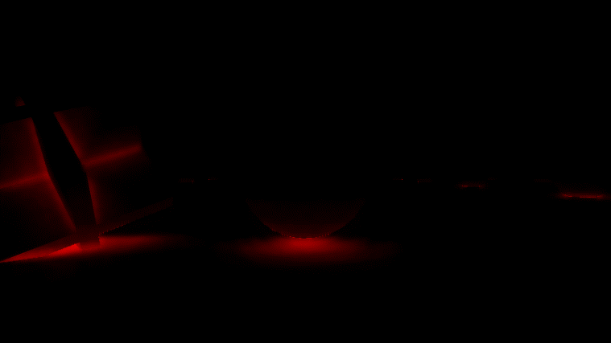

CSM_ShadowCaster_RenderFeature渲染4级CSM阴影贴图。本步使用四个虚拟灯光摄像机对物体进行视椎体剔除。

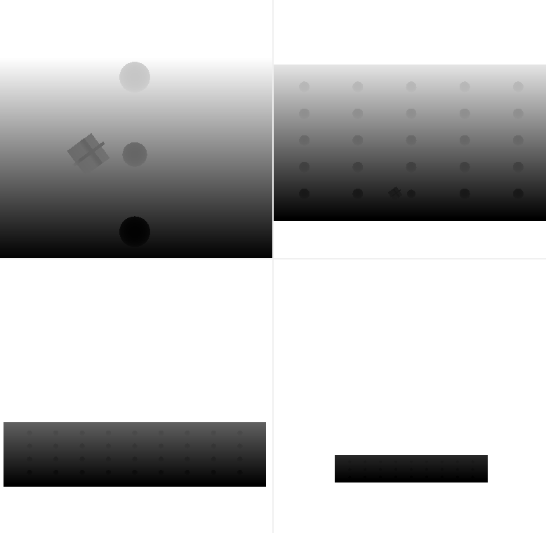

TBForward_Opaque_RenderFeature使用PBR与Pre-Z渲染不透明物体，合并使用之前得到的分块灯光表、AO、CSM。

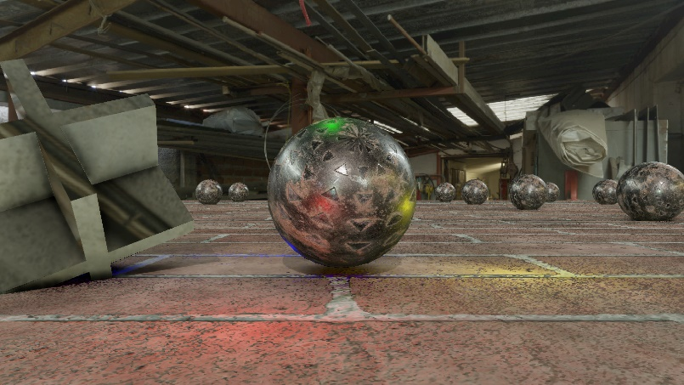

TBForward_OIT_DepthPeeling_RenderFeature使用4层深度剥离算法渲染OIT物体，先得到四层剥离图，再合并使用IBL与之前得到的分块灯光表、CSM进行Blend。本步对透明物体进行深度排序与视椎体剔除。

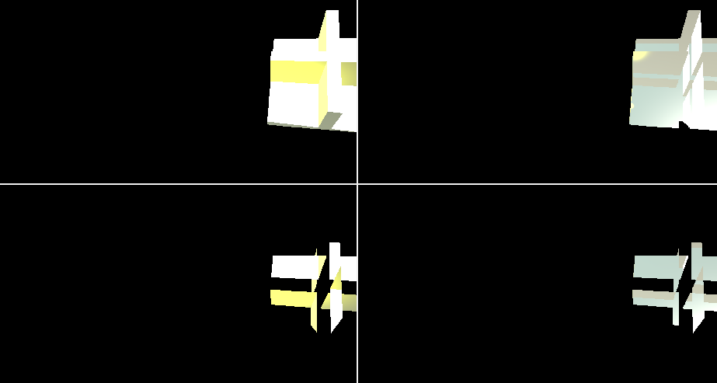

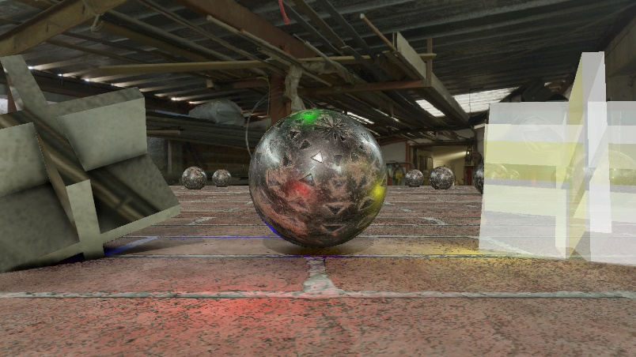

TBForward_OIT_AlphaBuffer_RenderFeature使用逐像素链表算法渲染OIT物体，先得到索引图与像素缓冲区，再合并IBL与之前得到的分块灯光表、CSM进行Blend。本步对透明物体进行深度排序与视椎体剔除。

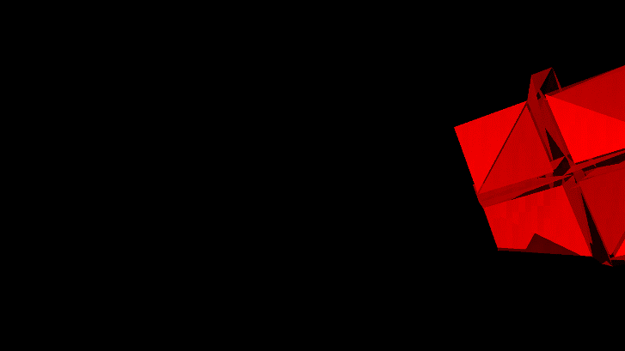

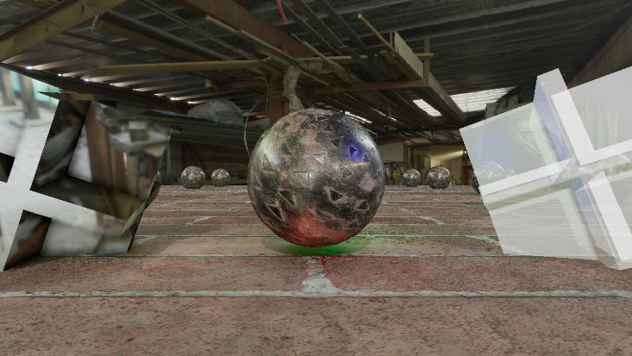

TBForward_Transparent_RenderFeature使用普通的深度排序方法渲染透明物体，合并使用IBL与之前得到的分块灯光表、CSM。本步对透明物体进行深度排序与视椎体剔除。

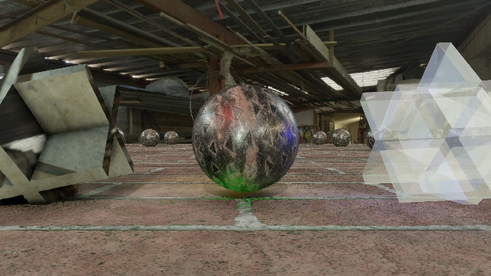

# Ao可视化

在Ao可视化管线中，使用了如下渲染特性：

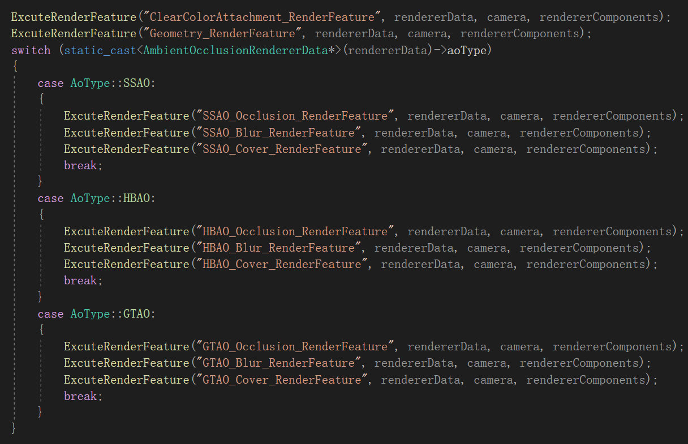

ClearColorAttachment_RenderFeature清除背景颜色。

Geometry_RenderFeature提取深度图与法线图。

XXAO_Blur_RenderFeature使用两次双边滤波平滑ao效果。

XXAO_Cover_RenderFeature将得到的Ao图Blend到屏幕，用于可视化。

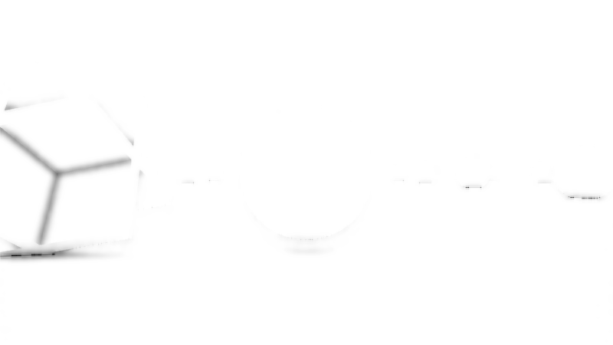

SSAO_Occlusion_RenderFeature使用半分辨率渲染ssao效果。



HBAO_Occlusion_RenderFeature使用HBAO算法渲染半分辨率Ao图。

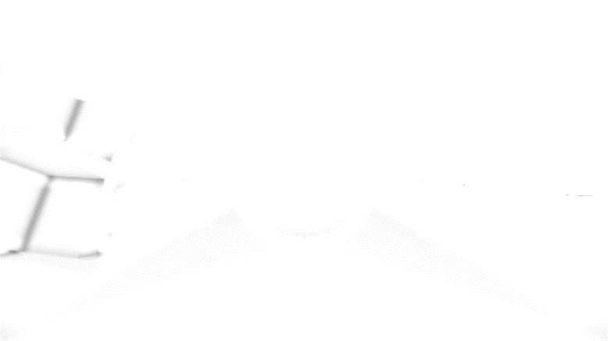

GTAO_Occlusion_RenderFeature使用GTAO算法渲染半分辨率Ao图。

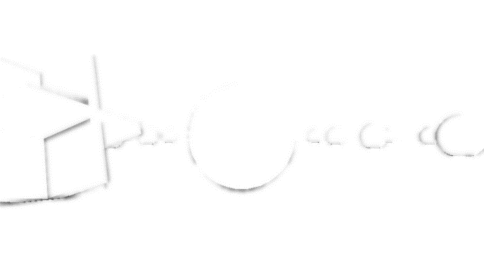

# 级联阴影可视化

在级联阴影可视化管线中，使用了如下渲染特性：

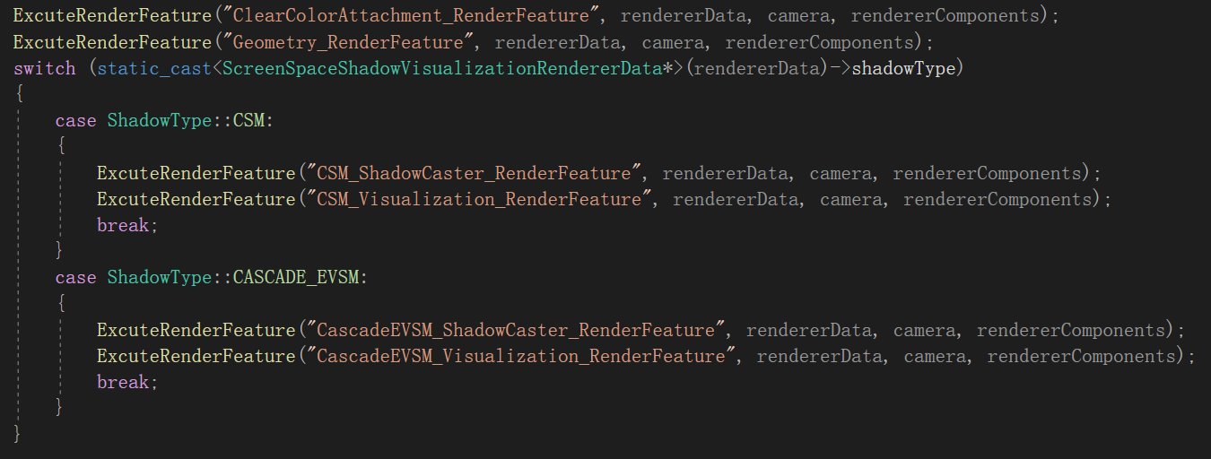

ClearColorAttachment_RenderFeature清除背景颜色。

Geometry_RenderFeature提取深度图与法线图。

XX_Visualization_RenderFeature使用深度图重建场景，并在屏幕空间内渲染阴影，最终合并到渲染目标上。

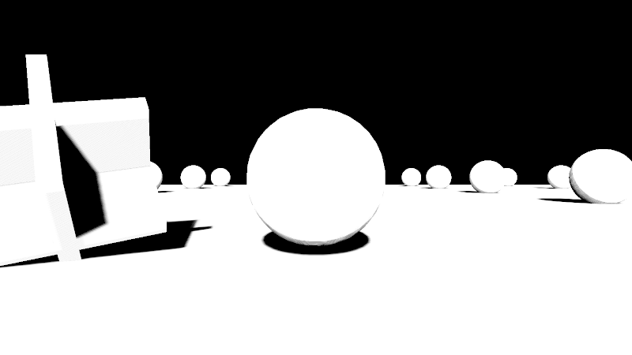

CSM_ShadowCaster_RenderFeature渲染4级CSM阴影贴图。本步使用四个虚拟灯光摄像机对物体进行视椎体剔除。



CSM_Visualization_RenderFeature使用EVSM算法渲染4级阴影贴图，并进行预模糊操作，但并未使用Bias。

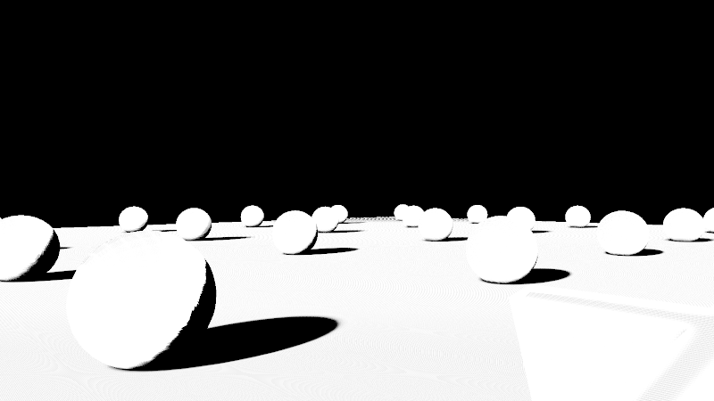

# 构建管线

构建管线使用了如下渲染特性，用于从hdr全景图生成背景贴图与IBL相关贴图，但由于并未完成保存图像的功能，所以需要从debug工具中保存图像。

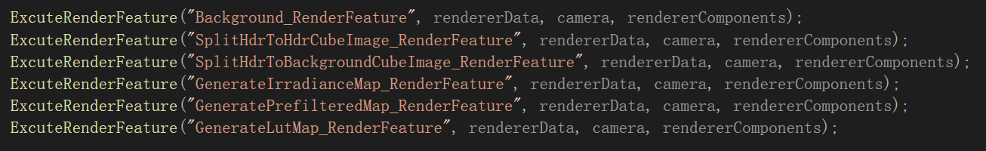

SplitHdrToHdrCubeImage_RenderFeature将hdr全景图切分为hdr立方体贴图，用于简化后续采样。

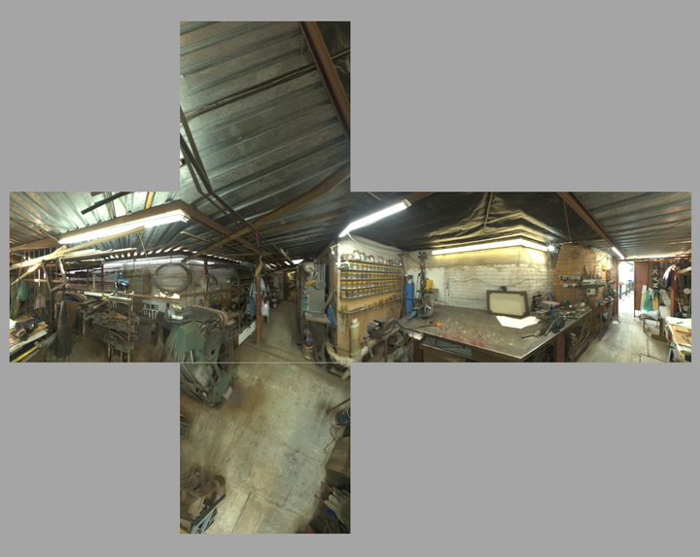

SplitHdrToBackgroundCubeImage_RenderFeature将hdr全景图切分为线性空间立方体贴图，用于渲染背景。

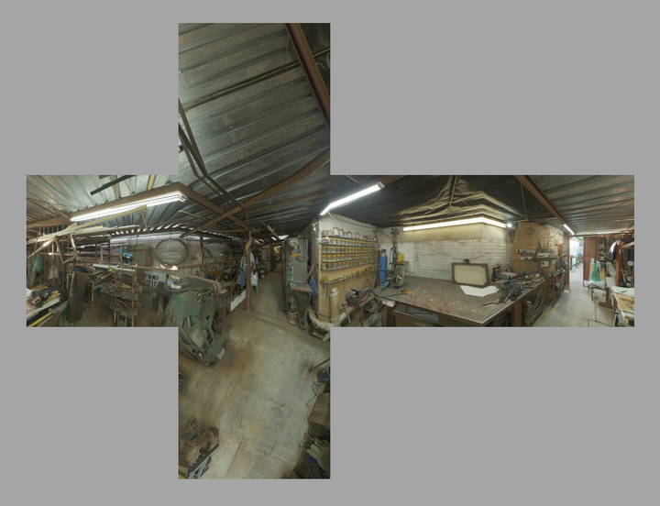

GenerateIrradianceMap_RenderFeature生成IrradianceMap贴图。

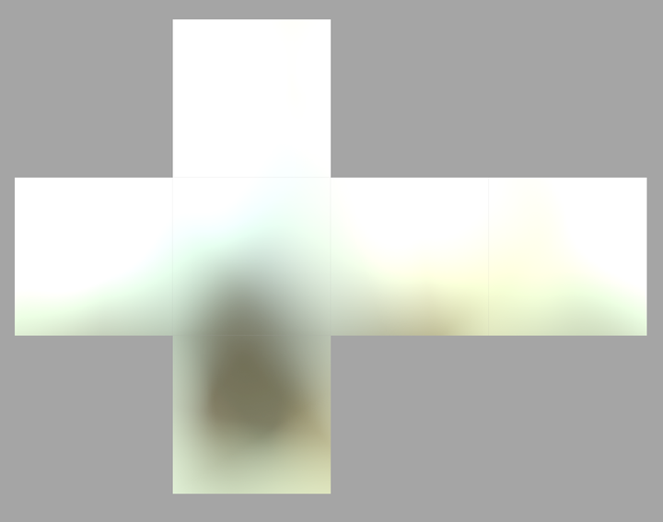

GeneratePrefilteredMap_RenderFeature生成五级PrefilteredMap贴图。

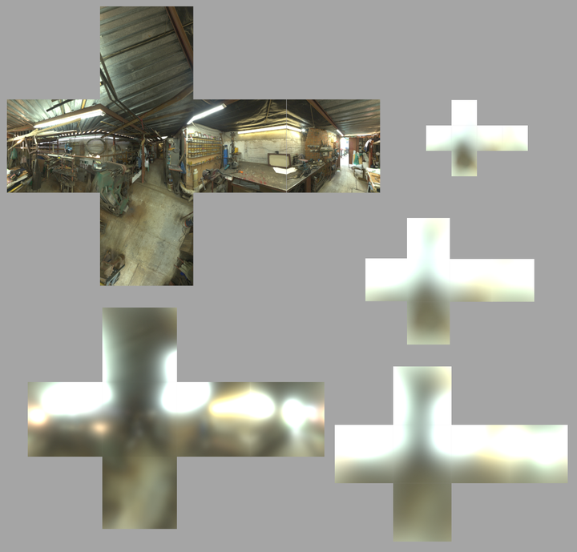

GenerateLutMap_RenderFeature生成LutMap贴图，并将其打包为线性r8g8b8a8格式方便加载。

